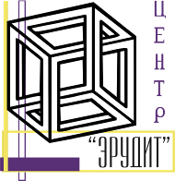
НАУЧНО-ОБРАЗОВАТЕЛЬНЫЙ ЦЕНТР «ЭРУДИТ»

410000, г. Саратов, а/я 91, E-mail: info@erudyt.ru, http://erudyt.ru, http://эрудит.рус

XII Международная дистанционная олимпиада

по русскому языку «Кириллица»

Для учеников 8-11 классов

Срок отправки работ: до 15 октября 2023 года

Ответы:
Всегда твёрдые согласные звуки:
Всегда мягкие согласные звуки:
а.
б.
в.
г.
д.
а.
б.
в.
г.
д.
а.
б.
в.
г.
д.
а.
б.
в.
г.
д.
а.
б.
в.
г.
д.
а.
б.
в.
г.
д.
а.
б.
в.
г.
д.

Желаем успеха!

НАУЧНО-ОБРАЗОВАТЕЛЬНЫЙ ЦЕНТР «ЭРУДИТ» 410000, г. Саратов, а/я 91, E-mail: info@erudyt.ru, http://erudyt.ru

